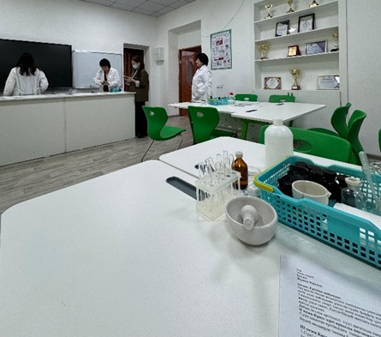

11 наурыз күні С.Сейфуллин атындағы гимназияда « Биология сабағында зертханалық жұмыс арқылы оқушылардың зерттеу дағдыларын дамыту» тақырыбында қазақ тілінде тәжірибелік семинары өтті.

